


Осень 2017 г.
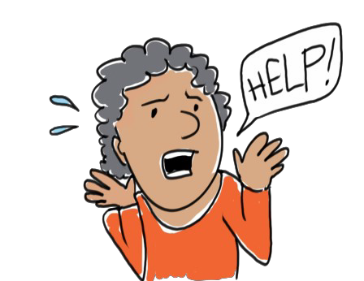

Полезные советы: как защитить себя — дать отпор!

Сигналы опасности, которые говорят о том,
что вам могут нанести вред или причинить боль
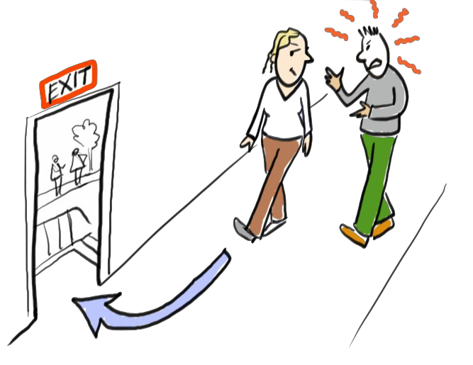

- Кто-то вас хватает, удерживает, толкает,
дает пощечину или ударяет.
- Кто-то дотрагивается до вас или целует
без вашего согласия.
- Кто-то кричит на вас, унижает или оскорбляет.

Что вам поможет
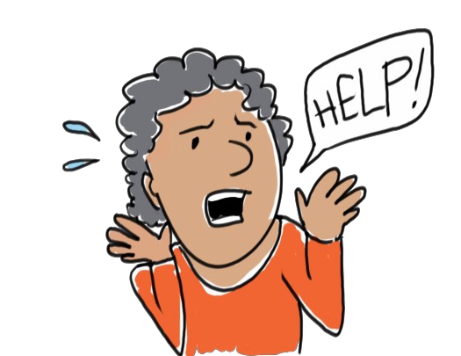

- Установите зрительный контакт: посмотрите нападающему прямо в глаза, чтобы дать ему понять, что вы не боитесь!
- Дышите: сделайте глубокий вдох и успокойтесь.
- Сосредоточьтесь: сосредоточьтесь на том,
что нужно сделать, чтобы оказаться в безопасности.
- Обратитесь за помощью: позвоните по номеру 911, подайте заявление в полицию, поговорите с участниками вашей группы поддержки и (или) обратитесь за помощью в центр по предотвращению жестокого обращения. Продолжайте обращаться за помощью, пока не почувствуете себя в безопасности.

Защищайте себя
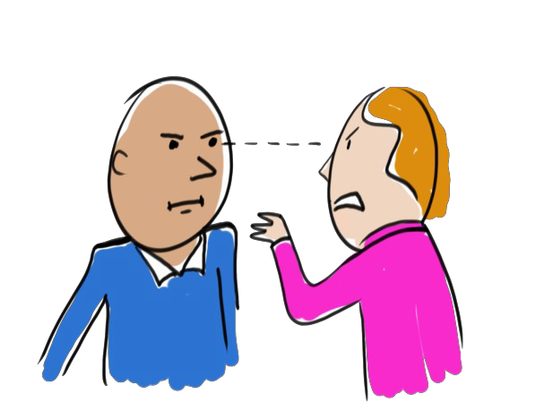

Защищайте себя, если вам пытаются причинить боль. Вот несколько способов, как вы можете защитить себя:
- Застаньте нападающего врасплох: не будьте тихой, пассивной жертвой. Начните шуметь, громко говорите «НЕТ» и (или) попытайтесь уйти или убежать.

- Приложите 100 % усилий: когда вы защищаетесь, выполняйте действия по очереди и на 100 % своих сил, независимо от того кричите вы или убегаете.
- Если ничего не помогает, подождите — пусть ситуация развивается своим чередом, составьте план и подождите, когда представиться возможность переместиться в безопасное место.
- В крайнем случае защищайте себя при помощи физической силы — используйте в борьбе части тела — локти, пятки, кулаки, голос и голову. Для защиты вы также можете воспользоваться инвалидной коляской или тростью.
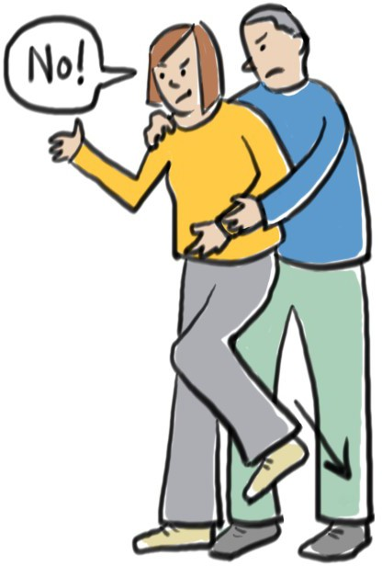
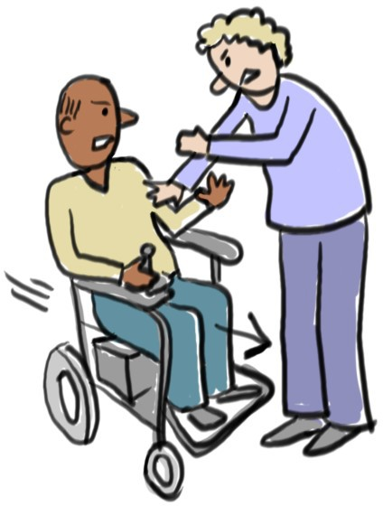

Осень 2017 г.

Полезные советы: как защитить себя — дать отпор! (продолжение)

Чтобы выйти из трудного положения:
  - Выберите область на теле нападающего, по которой можно очень больно ударить.
  - Найдите область на теле, до которой вы можете дотянуться.
  - Отвлеките нападающего, чтобы скрыться в безопасном месте.

Ниже приведены примеры:
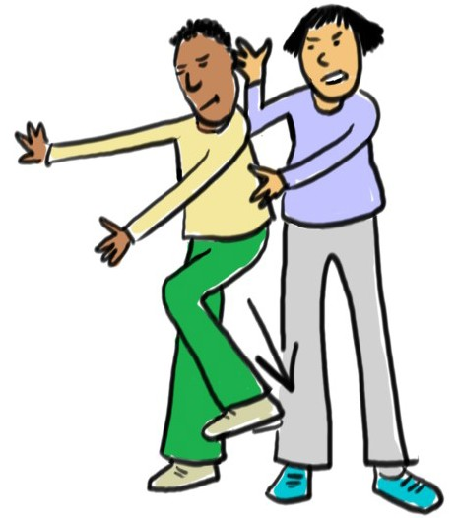

Толкните нападающего локтем между ребер.
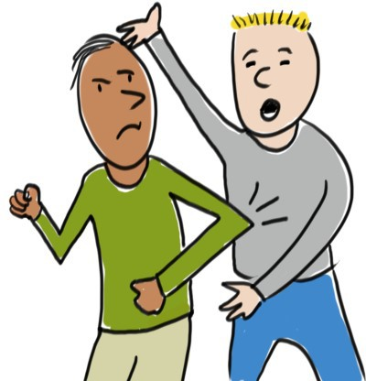

- Наступите пяткой на ногу нападающего.

- Ударьте нападающего кулаком в нос.
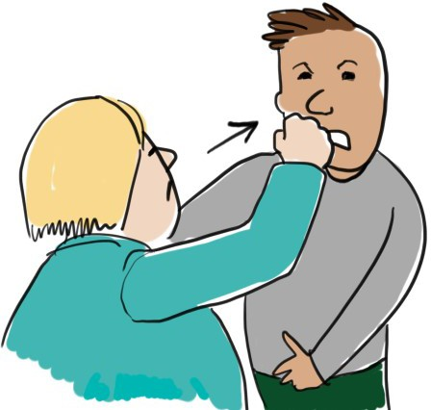

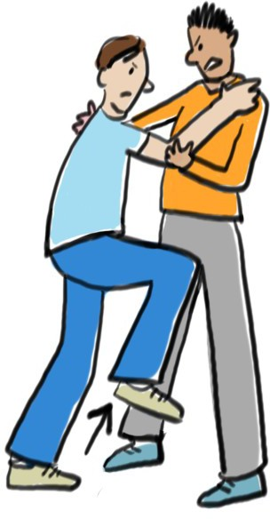

- Ударьте нападающего коленом в пах.

- Ударьте нападающего пяткой в голень.

- Ударьте нападающего по ногам при помощи инвалидного кресла.

Защищая себя, делайте все возможное, чтобы спастись.

